FORO INTERINSTITUCIONAL DE EDUCACIÓN SUPERIOR
“La Educación Superior de Durango, una visión de futuro”
RELACIÓN DE LOS ANTECEDENTES ESCOLARES Y SOCIODEMOGRÁFICOS CON LA TRAYECTORIA ACADÉMICA DE ALUMNOS DE EDUCACIÓN SUPERIOR
PRESENTA
PERALTA CABALLERO ALMA ALEJANDRA
Facultad de Ciencias Químicas Gómez Palacio Universidad Juárez el Estado de Durango
Instituto Didaxis de Estudios Superiores

Resumen
El presente trabajo se llevó a cabo en la Facultad de Ciencias Químicas perteneciente a la Universidad Juárez del Estado de Durango y nace de la necesidad de contar con información para el seguimiento de la trayectoria académica de los alumnos, buscando tener control de la eficiencia terminal y el rezago escolar. En el trabajo se analizan cuatro cohortes de estudiantes y la relación que guardan sus antecedentes escolares y sociodemográficos con su trayectoria académica en la Universidad, también se estudiaron por separado las dimensiones de calificación, reprobación, rezago y reprobación. El diseño de esta investigación es no experimental y relacional. Los datos de reprobación, rezago y deserción se obtuvieron de las respuestas proporcionas por alumnos que pasan por estas situaciones y el promedio de calificación de los datos capturados en el sistema escolarizado de la Universidad, el análisis se llevó a cabo mediante estadística descriptiva. La relación de los antecedentes sociodemográficos y escolares con la reprobación, rezago y deserción se analizó con mediante la prueba de X² y la relación con la calificación de media superior y el examen de ingreso a la licenciatura (EXANI) con el coeficiente de correlación de Spearman, pudiéndose concluir que existe una fuerte correlación entre el rendimiento escolar de los alumnos de la Facultad con los antecedentes escolares de los mismos, por el contrario, no se encontró relación con los antecedentes sociodemográficos y la trayectoria académica de los estudiantes.
I. Introducción
Para cumplir con su misión, la visión y los objetivos institucionales, en los centros educativos se llevan a cabo las funciones sustantivas correspondientes a la docencia, la investigación y la difusión de la cultura, a través de sus diferentes instancias académicas como los departamentos, las escuelas, los institutos, las facultades y los centros de investigación y desarrollo. En el caso de la docencia como actividad primordial, su realización, implica una serie de elementos correspondientes al proceso educativo, tanto al inicio como durante y al final de los ciclos escolares y final referente al egreso de los estudiantes.
En ese sentido, resulta interesante el abordaje de estudios que aporten información para entender el proceso educativo y mejorar la formación de los estudiantes. Específicamente este estudio se orienta a conocer la relación de los antecedentes escolares y sociodemográficos con la trayectoria académica de los alumnos de la Facultad de Ciencias Químicas de la Universidad Juárez del Estado de Durango, dada la importancia de conocer los factores que influyen positiva o negativamente el recorrido que sigue un estudiante o un grupo de alumnos en un tiempo determinado, desde que un joven ingresa a la institución, durante su estancia en la misma y su egreso, por lo anterior, se pretende conocer el comportamiento académico de cada uno de los estudiantes de la Facultad y su relación con algunos factores asociados a la deserción o rezago escolar, además, tener una perspectivas más amplia de los aspectos que conducen al abandono escolar en una institución de educación superior.
El presente estudio surge de la necesidad de contar con un seguimiento de trayectoria académica confiable, esto con la finalidad de tener control en los indicadores de eficiencia terminal y rendimiento escolar, entre otros, además de contar con información confiable para la elaboración de los proyectos como el Programa de Fortalecimiento de la Calidad Educativa (PFCE) entre otros programas gubernamentales de becas.
II. Desarrollo
Este estudio se llevó a cabo en la Facultad de Ciencias Químicas de Gómez Palacio, Dgo., perteneciente a la Universidad Juárez del Estado de Durango, en un periodo comprendido de enero de 2015 a julio de 2016. Para llevar a cabo este proyecto se revisaron expedientes de alumnos y se recabaron datos académicos y socioeconómicos, con la finalidad de conocer los aspectos que integraran esta investigación. En este capítulo se describen los elementos que conforman la estrategia metodológica.
2.1 Enfoque de la investigación
El tipo de investigación que se realizó en el presente estudio es no experimental relacional, debido a que no se manipulan las variables en el mismo, además, se busca relacionar el comportamiento de la trayectoria escolar de cuatro cohortes de alumnos de la Facultad de Ciencias Químicas con los antecedentes escolares y sociodemográficos, entendiéndose que, los estudios de cohortes describen el cambio mediante la selección de muestras distintas para cada momento temporal de recogida de información manteniendo estable la población y que una cohorte la forman el conjunto de individuos que comparten algún acontecimiento vital común (CANCELA GORDILLO, 2010).
2.2 descripción de la población
La población corresponde a cuatro cohortes de alumnos de la Facultad de Ciencias Químicas campus Gómez Palacio de la Universidad Juárez del Estado de Durango inscritos en los planes educativos de Químico Farmacéutico Biólogo e Ingeniero Químico en Alimentos. Las cohortes estarán conformadas por los alumnos de las generaciones que ingresaron en los semestres A-2012 (Febrero – Julio 2012), B-2012 (Agosto – Diciembre 2012), A-2013 (Agosto – Diciembre 2013) y B-2013 (Febrero – Julio 2013).
2.3 Justificación de la investigación
Actualmente en la facultad no existe un seguimiento adecuado de la trayectoria escolar, el cual es considerado por las instituciones de educación superior (IES) como una herramienta importante para prevenir y evitar algunas de las problemáticas que sufren estas organizaciones educativas, siendo la deserción, reprobación, rezago escolar y falta de titulación, entre otras; por lo tanto, este trabajo tiene la finalidad de identificar e integrar la información de los factores asociados al rendimiento académico y de dar a conocer cómo estos afectan la permanencia del alumnado, tal como se menciona, este trabajo aportará información para diseñar estrategias que mejoren los indicadores educativos cuantitativos.
  - Descripción del problema
Actualmente se desconoce la relación que guarda la trayectoria escolar de los alumnos de la Facultad de Ciencias Químicas con los antecedentes escolares y sociodemográficos, por lo que surgen los siguientes cuestionamientos: ¿Cuáles son los antecedentes escolares y sociodemográficos de los alumnos de la Facultad de Ciencias Químicas?, ¿Cuál es la Trayectoria Académica de los alumnos de la Facultad de Ciencias Químicas?, ¿Existe relación entre los antecedentes escolares y sociodemográficos con la Trayectoria Académica de los alumnos de la Facultad de Ciencias Químicas?
  - Objetivos e hipótesis
Describir los antecedentes escolares y sociodemográficos de los alumnos de la Facultad de
Ciencias Químicas. Relacionar antecedentes escolares y sociodemográficos con la Trayectoria Académica de los alumnos de la Facultad de Ciencias Químicas. La hipótesis es que los antecedentes escolares y sociodemográficos de los alumnos de la Facultad de Ciencias Químicas se relacionan con su trayectoria académica.
2.6 Diseño de investigación
En esta investigación los alumnos que se observaron, ya pertenecían a sus cohortes desde que se inscribieron en la facultad y no hubo manipulación de los datos. Por su dimensión temporal, o el número de momentos en que se recolectan datos, esta investigación es longitudinal. Al respecto, Hernández, Fernández y Baptista (2006) opina que en estos diseños se recolectan datos en diferentes momentos, por lo que su propósito es describir variables y analizar su comportamiento a través del tiempo. Dado que en este trabajo se relacionarán las variables trayectoria académica con los antecedentes escolares y sociodemográficos, la investigación también es relacional. Los estudios correlacionales comprenden aquellos en los que estamos interesados en descubrir relaciones existentes entre las variables más significativas, mediante el uso de los coeficientes de correlación, mismos que son indicadores matemáticas que aportan información sobre el grado, intensidad y relación de las variables (CANCELA GORDILLO, 2010).
2.7 Organización y análisis de datos
Para el análisis de datos de los antecedentes escolares y sociodemográficos y de trayectoria académica, se tomó la información de los expedientes de cada uno de los alumnos, también se aplicaron encuestas para las dimensiones de reprobación, rezago y deserción posteriormente, se organizó en tablas y gráficas. Se utilizaron estadísticos descriptivos especialmente cálculo de porcentaje, gráficas y tablas distribución de frecuencia. La relación entre antecedentes escolares y sociodemográficos con las causas de reprobación, rezago, deserción y eficiencia terminal se analizaron con la prueba de X², excepto la relación entre los resultados del EXANI y calificaciones de media superior con el promedio de calificación obtenido en la FCQ, los cuales se analizaron mediante el coeficiente de correlación de Spearman debido a que son dos variables.
2.8 Resultados y discusiones
A continuación muestran los resultados y discusión de las variables analizadas de antecedentes escolares y sociodemográficos, las dimensiones de trayectoria académica; calificación, reprobación, rezago y deserción, y los indicadores de reprobación: motivo y expectativas de la carrera, así como los factores de rezago y deserción.
Antecedentes escolares. Los antecedentes escolares analizados para el presente trabajo fueron la escuela de procedencia, el promedio de calificaciones obtenido en la preparatoria y los puntos obtenidos en EXANI II al momento de ingresar a la facultad. Los alumnos que ingresan a la facultad en su gran mayoría proceden del CBTIS No. 4 y la diferencia con el resto es amplia.
Antecedentes sociodemográficos. En los antecedentes sociodemográficos se indican el lugar de residencia como localidad y el acceso a las tecnologías de información y comunicación (TIC’s), específicamente, si los alumnos cuentan con celular, computadora e internet. La localidad de la vivienda de la mayoría de los alumnos que contestaron el estudio socioeconómico habitan en Gómez Palacio, seguidos de los que habitan en Torreón y el resto se reparten en Lerdo y las comunidades del área rural de Durango y Coahuila, por otro lado, tambien existen diversas localidades donde habitan los alumnos pertenecientes a estas áreas, algunas de estas comunidades estan bastante alejadas de la Facultad, por lo que es de esperar que estos alumnos presenten problemas de horario o bien que tengan que dejar su domicilio para buscar una vivienda más cercana a la escuela y esto a su vez, pudiera tener consecuencias que lleguen a afectar su estabilidad emocional y económica. A este respecto De Vries (2011) dice que existe una ruptura en el alumno que migra o se independiza, esta ruptura consiste en que, típicamente, el estudiante sale de la casa de sus padres, de su ciudad natal e incluso de su país y empieza a vivir de manera independiente, incursiona al mercado laboral para lograr cierta independencia económica, y menciona que la ruptura puede explicar por qué factores como el clima institucional, la integración al grupo, o incluso problemas financieros influyen en la deserción.
Trayectoria académica. Las variables analizadas para el seguimiento de la trayectoria académica fueron el promedio semestral de calificaciones, los porcentajes de reprobación y rezago más deserción. Se concentran los datos presentando los promedios y porcentaje de reprobación semestral de las unidades de aprendizaje para las cuatro cohortes, presentadas como trayectorias de los semestres A-2012, B-2012, A-2013 y B-2013, en las cuatro últimas columnas de la tabla se muestra el número de alumnos y los porcentajes de desertores más rezagados. Cabe señalar que la tabla solo muestra los datos hasta cuarto semestre, debido a que es el final de tronco común, el resto de los semestres están separados por carrera y no se incluyen en la tabla de datos por resultar poco práctica la ubicación de las unidades de aprendizaje.
Reprobación. En el gráfico 1, se observa lo contrario, se muestra la suma de desertores más los rezagados y el porcentaje de estos aumenta ampliamente al ir avanzando de semestre, los resultados de reprobación coinciden con Talavera (2006) que reporta que aproximadamente 25 de cada 100 estudiantes que ingresan al nivel universitario abandonan sus estudios y la mayoría inicia la carrera con reprobación y bajos promedios.
GRÁFICO 1. Desertores y rezagados GRÁFICO 2. Porcentaje de reprobación por cohortes 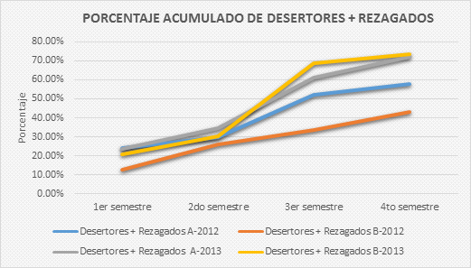 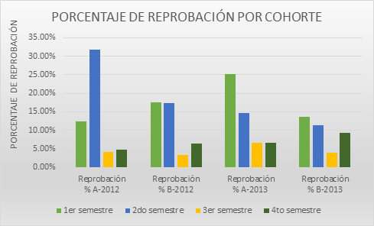
Porcentaje de la suma de desertores más rezagados de primer a cuarto semestre, porcentaje de reprobación por cohortes analizadas.
El porcentaje de reprobación para los cuatro primeros semestres y por cohorte se presenta en el gráfico 2, observándose las cifras de reprobación más elevadas en el primer y segundo semestre y disminuyendo considerablemente al tercer y cuarto semestre, excepto la cohorte B-2013, en la cual se observa que la reprobación al cuarto semestre es más del doble que en el tercer semestre. En el gráfico 3 el alumno contesta la pregunta sobre los motivos por los que reprueba alguna materia, en donde el principal motivo que dan como causa de reprobación es la metodología utilizada por el maestro, siguiéndole el grado de dificultad de las materias y el incumplimiento de las tareas. En lo relacionado al maestro y coincidiendo con los resultados de estas encuestas, Covarrubias Papahiu y Piña Robledo (2004) escriben que los estudiantes señalan la necesidad de que los docentes promuevan un clima que propicie el aprendizaje, un ambiente de libertad para pensar, expresarse, intercambiar experiencias, hacer proposiciones, señalar coincidencias, ejercer el análisis y la crítica, además, que los docentes se empeñen más tanto con los alumnos como con la propia disciplina.
GRÁFICO 1. Motivos principales de reprobación GRÁFICO 4. Factores de deserción
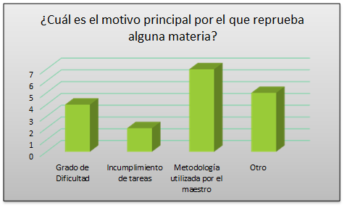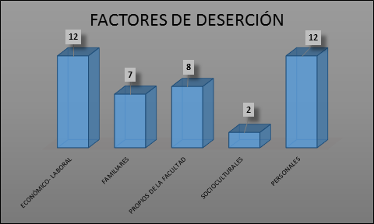
En los gráficos 3 y 4, los alumnos agrupan los motivos que consideran como causa principal de reprobación o deserción.
Como comentario adicional, se tiene que en la encuesta contestada por alumnos reprobados, al final se le solicita hacer comentarios con el objetivo de mejorar su formación académica dentro de la Institución, las respuestas que proporcionan se pueden agrupar en tres motivos de reprobación, la mayoría atribuibles al maestro, seguidos por motivos atribuibles a la institución y motivos personales, a continuación se enlistan los motivos tal y como los expreso el alumno.
Rezago y Deserción. Coincidiendo con Vera Noriega (2012), en la encuesta aplicada a 29 alumnos de un total de 51 rezagados en las 4 cohortes analizadas, los alumnos señalaron como motivos de su rezago: el haberse dado de baja por un tiempo y haber reprobado más del 50% de las materias en un semestre, de 6 jóvenes que optaron por la opción “otros” dos atribuyen su rezago a problemas con los maestros, uno señala como la causa la falta de computadora y dos a las materias virtuales. En la pregunta ¿Tienes falta de interés en la carrera?, el total de los encuestados optaron por la respuesta “NO” y de diferentes formas aseguran que les gusta.
Los resultados de deserción que se presentan se obtuvieron través de una encuesta aplicada a 27 alumnos que solicitaron darse de baja de la facultad y se concentraron en cinco grupos de factores de deserción: económico- laboral, familiares, propios de la facultad, socioculturales y personales. Posteriormente se solicitó que detallaran más por que abandonan la escuela, por lo que cada factor es dividido en las diversas causas mencionadas para cada uno.
Para el análisis de la relación de los antecedentes escolares y sociodemográficos, los datos para llevar a cabo la relación se concentraron en cuadros como el ejemplo de la tabla 2.1, en las columnas de color amarillo se agrupan los indicadores de las variables de antecedentes escolares y antecedentes sociodemográficos; las columnas verde oscuro contienen las dimensiones de la trayectoria académica.
Tabla 1. Concentración de datos
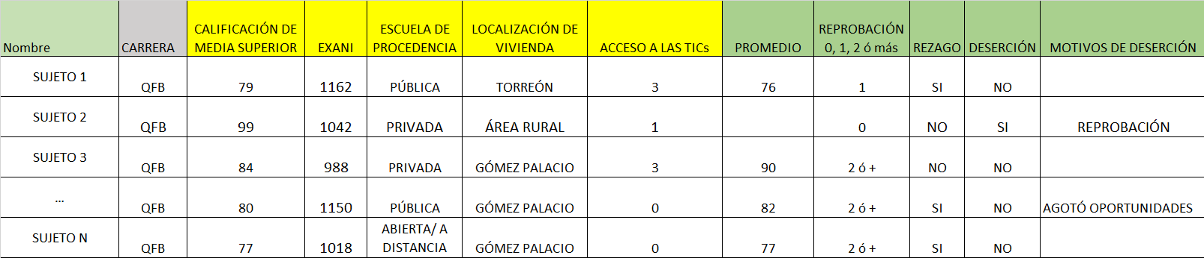
Tabla de concentración de datos para análisis de la relación de antecedentes con trayectoria académica.

2.8.1 Relación de antecedentes escolares y trayectoria académica
En los antecedentes escolares y trayectoria académica, la relación se llevó a cabo antes de concluir los resultados de la trayectoria de las cuatro cohortes analizadas. La correspondencia de estas dimensiones se analizó con el coeficiente de correlación de Spearman, por otro lado, el EXANI II es la calificación del Examen General de Ingreso a la Licenciatura aplicado por el Centro Nacional de evaluación para la Educación Superior A.C. (CENEVAL) y fue considerada como un indicador en los antecedentes escolares del alumno, el resultado del EXANI de cada alumno fue relacionado con el promedio escolar que tiene el alumno en su trayectoria en la Facultad de Ciencias Química.
Tabla 2 . Relación entre calificación de media superior y calificación en la FCQ
CALIF MS & CALIF FCQ | 176 | 0.629956 | 0.000000 | PRESENTA CORRELACIÓN
CALIF MS & CALIF FCQ | ELEMENTOS | R | P | PRESENTA CORRELACIÓN
Análisis de la relación entre el promedio de la calificación que los alumnos obtuvieron en el bachillerato y el promedio que tienen en su trayectoria escolar en su estancia en la FCQ, observándose que presentan una fuerte correlación.
Al respecto de los resultados obtenidos en la relación del promedio de calificación de media superior y las calificaciones obtenidas en FCQ, también Navarro, R. E. (S/A) comenta que al analizar los resultados de su investigación concluye que los alumnos que muestran un desarrollo satisfactorio en sus resultados al ingreso de la preparatoria, son producto de su formación académica previa y también tienen relación con los resultados del examen de admisión. Vera Noriega (2012) también afirma que en relación con los factores personales asociados al rezago escolar de los estudiantes universitarios, los que se encontraron asociados con el rezago fueron el género, el promedio de preparatoria, el puntaje obtenido en el examen de admisión de ingreso a la universidad, y la situación laboral. Igualmente Vera Noriega afirma que los resultados coinciden con lo reportado por Echeverría (2004), quien indica como variables significativas asociadas al rezago, el trabajo, el género y el promedio de la preparatoria. La autora señala que el promedio obtenido por los estudiantes en la preparatoria tiene un efecto negativo en el rezago y menciona que los estudiantes sin rezago mostraron mejores promedios en comparación con los rezagados.
La tabla 3 muestra los resultados de la relación de antecedentes escolares con trayectoria académica y se observa que la escuela de procedencia no muestra correlación, sin embargo, la calificación obtenida en la educación media superior presenta una fuerte correlación con el promedio de calificaciones que presentan los alumnos de las cohortes analizas e igualmente la calificación obtenida en el examen de ingreso a la licenciatura (EXANI II) muestra una fuerte correlación con la deserción de alumnos de la Facultad de Ciencias Químicas. A este respecto, y coincidiendo con estos resultados, Izar Landeta (2011) dice que una de las variables que han resultado significativas en su relación con el promedio que obtienen los estudiantes en el nivel superior ha sido el promedio obtenido en nivel bachillerato con lo que se demuestra que los estudiantes que llevan una buena trayectoria de desempeño académico, la mantienen durante su estancia en el nivel profesional. También González Jaimes (2013) expone que existen factores contextuales asociados al bajo rendimiento o y contribuyen al fracaso universitario, señala al bajo promedio académico en nivel bachillerato y al alto número de materias reprobadas en bachillerato como dos factores socioeconómicos altamente significativos y predictivos en el rendimiento en el nivel licenciatura.
Tabla 3. X² y valores de p de la relación de AE con TA
X² DE LA RELACIÓN DE ANTECEDENTES ESCOLARES
CON TRAYECTORIA ACADÉMICA
 | X² | p
Relación del tipo de escuela de procedencia con la calificación promedio en FCQ | 6.86 | 0.810189
Relación del tipo de escuela de procedencia con la reprobación de los alumnos de FCQ | 7.28 | 0.775638
Relación del tipo de escuela de procedencia con el rezago de los alumnos de FCQ | 2.96 | 0.889077
Relación del tipo de escuela de procedencia con la deserción de los alumnos de FCQ | 3.22 | 0.864154
Relación de la calificación de media superior con la calificación promedio en FCQ | 84.18 | 0.000000
Relación de la calificación de media superior con la reprobación de los alumnos de FCQ | 4.84 | 0.774082
Relación de la calificación de media superior con el rezago de los alumnos de FCQ | 21.35 | 0.000695
Relación de la calificación de media superior con la deserción de los alumnos de FCQ | 8.81 | 0.117051
Relación EXANI II con la calificación de los alumnos de FCQ | 12.76 | 0.752011
Relación EXANI II con la reprobación de los alumnos de FCQ | 12.49 | 0.898291
Relación EXANI II con el rezago de los alumnos de FCQ | 2.86 | 0.998399
Relación EXANI II con la deserción de los alumnos de FCQ | 26.46 | 0.014728
Resultados de ji cuadrada (X²) de la relación entre los antecedentes escolares con la trayectoria académica
Como información adicional, para observar los resultados de los antecedentes escolares, específicamente el EXANI, se tiene que, los resultados se reportan como Índice Ceneval (ICNE), que es una escala que se usa para escribir el resultado de los sustentantes del examen de selección y esta va de los 700 a 1300 puntos, donde 700 representa la calificación más baja y 1300 la más alta que puede obtenerse. El resultado que se muestra en la tabla 4 donde se puede observar que existe una fuerte correlación entre los resultados del EXANI II al ingresar a la Facultad y el promedio de calificaciones que los alumnos tienen durante su trayectoria escolar.
Tabla 4. Relación entre EXANI y promedio de calificación en la FCQ
EXANI &  CALIF FCQ | 82 | 0.311277 | 0.00442 | PRESENTA CORRELACIÓN
EXANI &  CALIF FCQ | ELEMENTOS | R | P | PRESENTA CORRELACIÓN
Resultados de la relación del examen de ingreso a la licenciatura y la calificación promedio en universidad.
Esa relación tan fuerte es digna de poner atención, como difunde CENEVAL en un boletín publicado en el año (2009), donde comenta que:
“Los concursos de selección de alumnos buscan asignar a los aspirantes que obtuvieron los mejores resultados en el examen un lugar en las escuelas, independientemente de su nivel de desempeño, lo cual implica que algunos estudiantes no cuenten con los conocimientos necesarios para continuar con los estudios, provocando inevitablemente el bajo rendimiento escolar y el aumento de la probabilidad de deserción de estos estudiantes. No basta con asignar un lugar a los aspirantes que obtienen las calificaciones mayores, sino que es necesario garantizar que todos los alumnos aceptados tengan igualdad de oportunidades para cursar sus estudios y que aquellos que obtuvieron un bajo resultado en el examen no estén en desventaja. Las autoridades educativas tienen la obligación de establecer condiciones que permitan el ejercicio pleno del derecho a la educación y la permanencia en los servicios educativos” (CENEVAL, 2009).
2.8.2 Relación de antecedentes sociodemográficos y trayectoria académica
En la tabla 5, se presentan los resultados de X² y valores de p para la relación de los antecedentes sociodemográficos con la trayectoria académica, pudiéndose observar que el lugar de residencia, la escuela de procedencia y el acceso a las tics no presentan correlación con las calificaciones, reprobación, rezago o deserción de los alumnos de la FCQ. Santín González (2001), escribe que existen teorías que ponen de manifiesto la existencia de una alta correlación positiva entre el grado de educación formal alcanzado y el nivel de ingresos al que tendrá acceso un individuo determinado y que las posibilidades de obtener mayores ingresos a lo largo del ciclo vital aumentan a medida que se incrementa el nivel de educación formal del individuo, sin embargo, las dimensiones de localización de vivienda y acceso a las TICs que se analizan en este trabajo no muestran un apego a estas teorías.
Tabla 5 Resultados de X² y valores de p para la relación de los antecedentes sociodemográficos con la TA
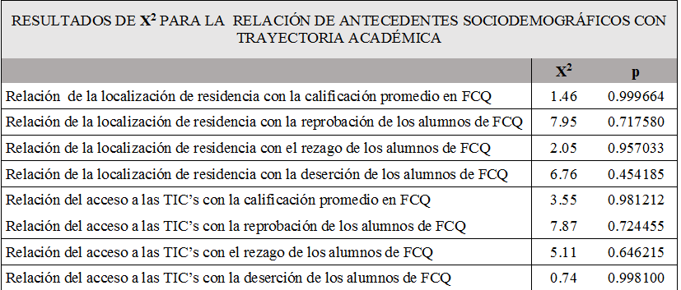
Resultados de ji cuadrad x² para la relación de antecedentes sociodemográficos con trayectoria académica.
Por otro lado los resultados coinciden con lo discutido por Izar Landeta (2011) quien asevera que el nivel socioeconómico de los jóvenes no muestra impacto alguno en el promedio que obtienen y que no por contar con mayores recursos económicos se alcanza un mejor rendimiento académico, este asegura que las calificaciones no penden de los recursos económicos con que cuentan los estudiantes, sino del esfuerzo que hagan durante su estadía en la universidad. En cuanto a la relación de la TA con el uso de las TICs, los resultados encontrados contradicen lo escrito por Molina Ramírez (2012) quien asegura que los estudiantes que pueden acceder a la tecnología fuera del aula tienen una ventaja y además, que se crea una diferencia con respecto a los que no tienen los medios económicos o culturales que les permite disponer de acceso a estos recursos.
III. Conclusiones y Recomendaciones
El promedio de calificación de las cohortes analizadas se va incrementando conforme se avanza de semestre, pero se disminuye en número de alumnos, aumentando los porcentajes de reprobación y deserción. Por otra parte, en la trayectoria académica, se puede observar que las unidades de aprendizaje que más reprueban son las del área fisicomatématica, siendo más patente en las físicas, y seguidas por las asignaturas “fáciles” de computación, lectura y redacción, educación ambiental y habilidades del pensamiento, cabe señalar que esas asignaturas fáciles son de impartidas de forma virtual. Actualmente, a partir del semestre A-2014 se están dando cursos de nivelación en las áreas de matemáticas, física y química a los alumnos de nuevo ingreso, sería conveniente darle seguimiento a las cortes que ingresaron a partir de ese semestre para conocer si estos cursos están impactando en la disminución de la reprobación en estas áreas. El tema de reprobación durante la trayectoria escolar también impacta en los rubros de rezago, principalmente si reprueban en forma consecutiva o bien si reprueban física, ya que esta unidad de aprendizaje esta seriada en forma transversal, entonces, esta problemática puede llegar a agravarse hasta llegar a la deserción causada por agotar oportunidades de inscripción.
En las encuestas aplicadas para la variable de trayectoria académica en las dimensiones de reprobación, rezago y deserción se puede concluir que los alumnos consideran que los principales factores que influyen en su estatus académico son: tener que trabajar, mismos que le ocasiona problemas de horario, la dificultad de algunas materias, el incumplimiento por su parte de trabajos y/o tareas y por último un factor mencionado de manera muy recurrente es la metodología usada por el maestro.
En la relación de los antecedentes escolares y trayectoria académica, no se encontró relación con la escuela de procedencia ni con los antecedentes sociodemográficos con la calificación promedio, reprobación, rezago ni deserción, sin embargo, se encontró una fuerte correlación, tanto en los promedios obtenidos en sus estudios de media superior, como en los puntos obtenidos en el EXANI al ingreso de la facultad con el promedio de calificación en la FCQ por lo que se considera necesario contar con un valor mínimo de ingreso en ambos rubros, también sería importante conocer de acuerdo a CENEVAL cuáles son los parámetros en los que los alumnos salen más bajos de puntuación, para que se pudiera considerar esto en los cursos de nivelación y propedéuticos.
Bibliografía
CANCELA GORDILLO, R. et al. (2010). Metodología de la investigación educativa: investigación ex post facto. Universidad Autónoma de Madrid. https://www.uam.es/personal_pdi/s
CENEVAL. (2009). Los concursos de selección de alumnos. Boletín. http://www.ceneval.edu.mx/ceneval-web/content.do?page=5707
COVARRUBIAS PAPAHIU, P. y PIÑA ROBLEDO M.M. (2004). La interacción maestro-alumno y su relación con el aprendizaje. Revista Latinoamericana de Estudios Educativos. Vol. XXXIV, núm. 1, pp. 47-84. México
DE VRIES, W. et al (2011). ¿Desertores o decepcionados? Distintas causas para abandonar los estudios universitarios. Revista de educación superior. Vol. 40 No. 160. ISSN 0185-2760. México.
GONZÁLEZ JAIMES, E.I. (2013). Estudio sobre factores contexto en estudiantes universitarios para conocer por qué unos tienen éxito mientras otros fracasan. Revista Intercontinental de Psicología y Educación, vol. 15, núm. 2, pp. 135-154 ISSN: 0187-7690. Universidad Intercontinental Distrito Federal, México. ripsiedu@uic.edu.mx
IZAR LANDETA, J. M. (2011). Factores que afectan el desempeño académico de los estudiantes de nivel superior en Rioverde, San Luis Potosí, México. Revista de Investigación Educativa 12. iSSN: 1870-5308. https://www.uv.mx/cpue/num12/opinion/completos/izardesempeno%20academico.html.
NAVARRO, R. E. (S/A). Factores asociados al rendimiento escolar. Revista Iberoamericana de Educación (ISSN: 1681-5653)
SANTÍN GONZÁLEZ, D. (2001) Influencia de los factores socioeconómicos en el rendimiento escolar internacional: hacia la igualdad de oportunidades educativas. Documentos de Trabajo de la Facultad de Ciencias Económicas y Empresariales. Universidad Complutense de Madrid. nº 01, 2001, ISSN: 2255-5471. http://eprints.ucm.es/6725/
TALAVERA, R. (2006). Factores que afectan la reprobación en estudiantes de la facultad de contaduría y administración, UABC, Unidad Tijuana. Eje temático: estrategias y condiciones institucionales para el desarrollo del estudiante. VI Congreso internacional retos y expectativas de la Universidad. México.
VERA-NORIEGA, J. A. et al. (2012). Factores asociados al rezago en estudiantes de una institución de educación superior en México. Iberoamericana de Educación Superior.No. 7, Vol III, pp. 41-56.

